Saskaņots  
 Daugavpils pensionāru sociālās

apkalpošanas teritoriālā centra

vadītāja

___________________ G.Ļipovskaja

Daugavpilī, 2023.gada 16.februārī

Daugavpils pensionāru sociālās apkalpošanas teritoriālais centrs

uzaicina potenciālos pretendentus piedalīties aptaujā par līguma piešķiršanas tiesībām

**„DEZINFEKCIJAS UN DEZINSEKCIJAS LĪDZEKļU PIEGĀDE**

**daugavpils pENSIONĀRU SOCIĀLĀS**

**APKALPOŠANAS TERITORIĀLAJAM CENTRAM”**

**Id.Nr.DPSATC 2023 / 7**

1. **Pasūtītājs:**

|  |  |
| --- | --- |
| **Pasūtītāja nosaukums** | Daugavpils pensionāru sociālās apkalpošanas teritoriālais centrs |
| **Adrese** | 18.novembra iela 354a, Daugavpils, LV-5413 |
| **Reģ.Nr.** | 90000065913 |
| **Kontaktpersona** | Irina Samule, tālr.: 20371902, e-pasts: info@dpsatc.lv |
| **Darba laiks** | no 8:00 līdz 16:30 |

1. **Zemsliekšņa iepirkuma nepieciešamības apzināšanas datums**: 2023.gada 16.februārī
2. **Iepirkuma priekšmets:** Dezinfekcijas, dezinsekcijas, līdzekļu piegāde Daugavpils pensionāru sociālās apkalpošanas teritoriālajam centram.

4. Iepirkums ir sadalīts daļās:

1.daļa – Dezinfekcijas līdzekļu piegāde;

2.daļa – Dezinsekcijas līdzekļu piegāde;

**5. Paredzamā līgumcena:**

1.daļa – Dezinfekcijas līdzekļu piegāde – līdz 4812,00 EUR (bez PVN);

2.daļa – Dezinsekcijas līdzekļu piegāde – līdz 3312,00 EUR (bez PVN);

6. Precīzs dezinfekcijas līdzekļu apraksts ir noteiks **Tehniskajā specifikācijā (2.pielikums)**. Pretendents piegādā Pasūtītājam dezinfekcijas līdzekļus ar savu transportu saskaņā ar Pasūtītāja pasūtījumu.

Precīzs dezinsekcijas līdzekļu apraksts ir noteiks **Tehniskajā specifikācijā (5.pielikums)**. Pretendents piegādā Pasūtītājam dezinsekcijas līdzekļu ar savu transportu saskaņā ar Pasūtītāja pasūtījumu.

7. **Līguma izpildes termiņš:**  (atkarībā no tā, kurš apstāklis iestāsies pirmais)**:**

* 12.menēši vai
* līdz tiek izlietota līguma summa

8. **Nosacījumi dalībai iepirkuma procedūrā:**

8.1.Pretendents ir reģistrēts komercreģistrā Latvijā vai līdzvērtīgā reģistrā ārvalstīs;

8.2. Pretendentam nav pasludināts maksātnespējas process vai uzsākta likvidācija;

8.3. Pretendentam Latvijā vai valstī, kurā tas reģistrēts vai kurā atrodas tā pastāvīgā dzīvesvieta, nav VID administrēto nodokļu (nodevu) parādu, kas kopsummā pārsniedz 150 euro.

9. **Pretendentu iesniedzamie dokumenti:**

9.1. Pretendenta pieteikums dalībai aptaujā, kas sagatavots atbilstoši 1.pielikumā norādītajai formai (dezinfekcijas līdzekļu piegāde) , 4.pielikumā norādītajai formai (dezinsekcijas līdzekļu piegāde).

9.2. **Finanšu - tehniskais piedāvājums (3., 6. )**:

9.2.1. Pretendents iesniedz piedāvājumu atbilstoši Pasūtītāja tehniskajās specifikācijās norādītajām prasībām;

9.2.2. Cenā jāietver visi nodokļi, nodevas un maksājumi un visas saprātīgi paredzamās ar Darba izpildi saistītās izmaksas, atskaitot pievienotās vērtības nodokli.

10. **Piedāvājuma izvēles kritēriji – piedāvājums ar viszemāko cenu.**

11. **Piedāvājums iesniedzams līdz 2023.gada 22.februārim, plkst.10.00 pēc adreses Daugavpils pensionāru sociālās apkalpošanas teritoriālajam centram 18.novembra iela 354a, Daugavpils, LV-5413, 6.kab., vai uz e-pastu: info@dpsatc.lv**

12. Aptaujas rezultāti tiks publicēti Daugavpils pensionāru sociālās apkalpošanas teritoriālā centra mājas lapā [www.dpsatc.lv](http://www.dpsatc.lv) , Daugavpils pilsētas domes mājas lapā: [www.daugavpils.lv](http://www.daugavpils.lv)

Pielikumā:

1. Pieteikums dezinfekcijas līdzekļu piegādei;
2. Tehniskā specifikācija dezinfekcijas līdzekļu piegādei;
3. Tehniskā - finanšu piedāvājuma forma dezinfekcijas līdzekļu piegādei;
4. Pieteikums dezinsekcijas līdzekļu piegādei;
5. Tehniskā specifikācija dezinsekcijas līdzekļu piegādei;
6. Tehniskā - finanšu piedāvājuma forma dezinsekcijas līdzekļu piegādei;

Ziņojums sagatavots 16.02.2023.

Daugavpils pensionāru sociālās apkalpošanas teritoriālā centra

Iepirkumu komisijas priekšsēdētāja_________________________Irina Samule

**I.DAĻA – DEZINFEKCIJAS LĪDZEKĻU PIEGĀDE**

**1.Pielikums**

## „Dezinfekcija un dezinsekcijas līdzekļu piegāde

## Daugavpils pensionāru sociālās apkalpošanas teritoriālajam centram”

PIETEIKUMS

Daugavpilī

Komersants

___________________________________________________________________________

(nosaukums)

Reģistrācijas Nr. _____________________________________________________________

Juridiskā adrese ___________________________________________________________________________

Nodokļu maksātāja (PVN) reģistrācijas Nr. ________________________________________

tālr.,fakss___________________________ e-pasts__________________________________

Kontaktpersonas amats, vārds, uzvārds, tālr.

___________________________________________________________________________

Bankas rekvizīti ______________________________________________________________________________________________________________________________________________________

tā direktora (vadītāja, valdes priekšsēdētāja) ar paraksta tiesībām (vārds, uzvārds) personā, ar šī pieteikuma iesniegšanu:

1. Piesakās piedalīties aptaujā **“Dezinfekcijas un dezinsekcijas līdzekļu piegāde Daugavpils pensionāru sociālās apkalpošanas teritoriālajam centram” 1.daļa – Dezinfekcijas līdzekļu piegāde,** piekrīt visiem tās nosacījumiem un garantē aptaujas un normatīvo aktu prasību izpildi. Nosacījumi ir skaidri un saprotami.
2. _____________apliecina, ka:
   1. visa sniegtā informācija ir pilnīga un patiesa;
   2. nekādā veidā nav ieinteresēts nevienā citā piedāvājumā, kas iesniegts šajā aptaujā;
   3. nav tādu apstākļu, kuri liegtu tiesības piedalīties aptaujā un izpildīt norādītās prasības.

|  |  |
| --- | --- |
| **Vārds, uzvārds, amats** |  |
| **Paraksts** |  |
| **Datums** |  |

**2.Pielikums**

## „Dezinfekcijas un dezinsekcijas līdzekļu piegāde

## Daugavpils pensionāru sociālās apkalpošanas teritoriālajam centram”

**TEHNISKĀ SPECIFIKĀCIJA**

## “Dezinfekcijas līdzekļu piegāde Daugavpils pensionāru sociālās

**apkalpošanas teritoriālajam centram”**

**1.** Orlav 079 Pastilles Chlorees, tabeletes – putojošas, šķīstošas ūdenī, izšķīdinot ūdenī 1 tableti, izdalās 1,5 g – 1500 ppm aktīva hlora, koncentrācija, iedarbības laiks: 0,015% darba šķīdums, iedarbības laiks līdz 30 min., iznīca gram+ un gram- baktērijas, vīrusus, sēnītes, aļges, pelējumu, dezinficējošā aktīva viela: dohlorizociānurskābes Na sāļi.

2.Dezinfekcijas salvetes “Aseptil” , 100 gab.- biocīds virsmu un roku dezinfekcijai, impregnēts ar baktericīdu un fungicīdu.

Lietošana: gatavas lietošanai, lietot pa vienai.

Iiepakojuma “ 100 gab.

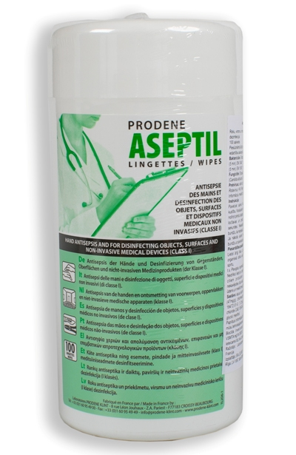

3.Šķidras dezinfekcījas krēmziepes “Orlav 425”- lietošanai gatavas bakterīcīdas krēmziepes roku dezinfekcijai.Bea krāsvielām un smaržvielām. Baktericīdas saskaņā ar NE 1276 ( 1 minūte , 20 C, netīros apstākļos) un ar NE 1276 ( 30 sekundes, 20 C , netīros apstākļos).Fasejumam 500 ml. jabut komplekta ar dozatoru.

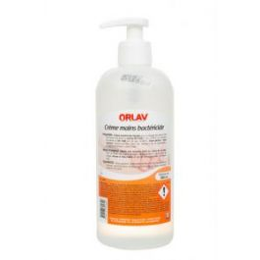

4.Šķidras dezinfekcījas krēmziepes “Orlav 425”- lietošanai gatavas bakterīcīdas krēmziepes roku dezinfekcijai.Bea krāsvielām un smaržvielām. Baktericīdas saskaņā ar NE 1276 ( 1 minūte , 20 C, netīros apstākļos) un ar NE 1276 ( 30 sekundes, 20 C , netīros apstākļos).Fasejums -5 l.

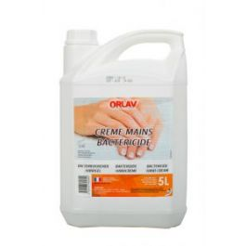

5.Dezinfekcijas līdzeklis NOSOCOMIA SPRAY

Dezinficējošs kontakta aerosols virsmām, sienam, grīdai ( atrai virsmu dezinfekcijaj).

Sastāvs: biguanīds, izopropila spirts ne mazāk 70% un aromatizētājs.

Iepakojums; pud. 1 L ar smidzinātāju.

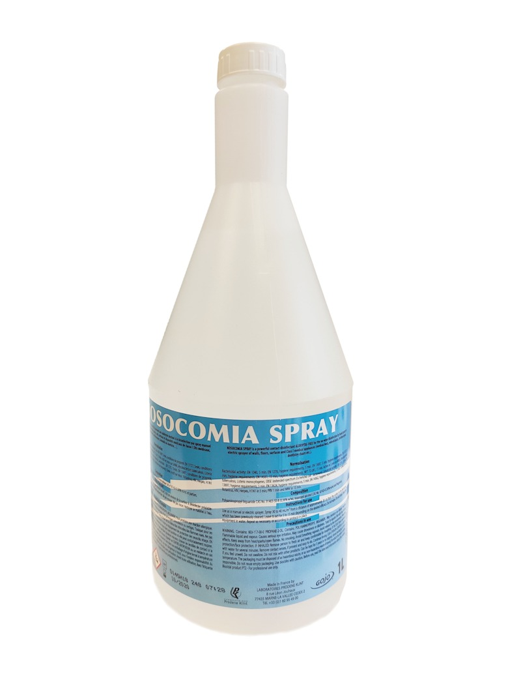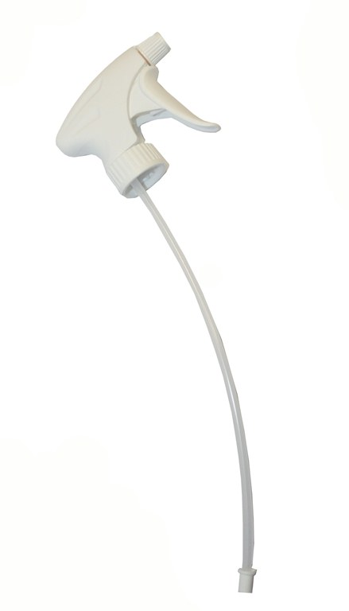

6. Dezinfekcijas līdzeklis NOSOCOMIA

Dezinficējošs kontakta aerosols virsmām, sienam, grīdai ( atrai virsmu dezinfekcijaj).

Sastāvs: biguanīds, izopropila spirts ne mazāk 70 % un aromatizētājs.

Iepakojums; pud. 5 L .

7.Līdzeklīs ātrai roku un ādas dezinfekcijaj .

Līdzeklis uz alkohola bāzes roku un ādas dezinfekcijai satur alkohola nemazak 70 % , ātra roku dezinfekcijas līdzeklis ar baktericīdu iedarbību.

Iepakojums : pudele 250-300ml. ar smidzinātāju.

8.Līdzeklīs ātrai roku un ādas dezinfekcijaj .

Līdzeklis uz alkohola bāzes roku un ādas dezinfekcijai satur alkohola nemazak 70 % , ātra roku dezinfekcijas līdzeklis ar baktericīdu iedarbību.

Iepakojums : pudele 5 L.

Piezīme: uz iepakojuma katrai precei jābūt vārdam –dezinfekcijas līdzeklis

Sagatavoja: Daugavpils pensionāru sociālās apkalpošanas teritoriālā centra

Iepirkumu komisijas priekšsēdētāja_________________________Irina Samule

## 3.Pielikums

## „Dezinfekcijas un dezinsekcijas līdzekļu piegāde

## Daugavpils pensionāru sociālās apkalpošanas teritoriālajam centram”

2023.gada ____._______________, Daugavpilī

**FINANŠU - TEHNISKAIS PIEDĀVĀJUMS**

|  |  |
| --- | --- |
| Kam: | Daugavpils pensionāru sociālās apkalpošanas teritoriālajam centram, 18.novembra iela 354a, Daugavpils, LV-5413, Latvija |
| Pretendents |  |
| Adrese: |  |
| Kontaktpersona, tās tālrunis, fakss un e-pasts: |  |
| Datums: |  |
| Pretendenta Bankas rekvizīti: |  |

Piedāvājam Jums pēc Jūsu pieprasījuma veikt **dezinfekcijas līdzekļu piegādi Daugavpils pensionāru sociālās apkalpošanas teritoriālajam centram”** par šādām cenām:

|  |  |  |  |  |
| --- | --- | --- | --- | --- |
| Nr. p/k | Preču nosaukums | Mervie-nība | Daudzums | Cena (bez PVN) |
| 1. | Orlav 079 Patilles Chlorees Biocīds, tabeletes – putojošas, šķīstošas ūdenī, izšķīdinot ūdenī 1 tableti, izdalās 1,5 g – 1500 ppm aktīva hlora, koncentrācija, iedarbības laiks: 0,015% darba šķīdums, iedarbības laiks līdz 30 min., iznīca gram+ un gram- baktērijas, vīrusus, sēnītes, aļges, pelējumu, dezinficējošā aktīva viela: dohlorizociānurskābes Na sāļi. | kg | 1 |  |
| 2. | Dezinfekcijas salvetes “Aseptil” , 100 gab.- biocīds virsmu un roku dezinfekcijai, impregnēts ar baktericīdu un fungicīdu.  Lietošana: gatavas lietošanai, lietot pa vienai.  Iiepakojuma “ 100 gab. | Iep. | 1 |  |
| 3. | Šķidras dezinfekcījas krēmziepes “Orlav 425”- lietošanai gatavas bakterīcīdas krēmziepes roku dezinfekcijai.Bea krāsvielām un smaržvielām. Baktericīdas saskaņā ar NE 1276 ( 1 minūte , 20 C, netīros apstākļos) un ar NE 1276 ( 30 sekundes, 20 C , netīros apstākļos).Fasejumam 500 ml. jabut komplekta ar dozatoru. | 500 ml. | 1 |  |
| 4. | Šķidras dezinfekcījas krēmziepes “Orlav 425”- lietošanai gatavas bakterīcīdas krēmziepes roku dezinfekcijai.Bea krāsvielām un smaržvielām. Baktericīdas saskaņā ar NE 1276 ( 1 minūte , 20 C, netīros apstākļos) un ar NE 1276 ( 30 sekundes, 20 C , netīros apstākļos).Fasejums -5 l. | 5 l. | 1 |  |
| 5. | Dezinfekcijas līdzeklis NOSOCOMIA SPRAY  Dezinficējošs kontakta aerosols virsmām, sienam, grīdai ( atrai virsmu dezinfekcijaj).  Sastāvs: biguanīds, izopropila spirts ne mazāk 70% un aromatizētājs.  Iepakojums; pud. 1 L ar smidzinātāju. | L. | 1 |  |
| 6. | . Dezinfekcijas līdzeklis NOSOCOMIA  Dezinficējošs kontakta aerosols virsmām, sienam, grīdai ( atrai virsmu dezinfekcijaj).  Sastāvs: biguanīds, izopropila spirts ne mazāk 70% un aromatizētājs.  Iepakojums; pud. 5 L . | 5 L. | 1 |  |
| 7. | Līdzeklīs ātrai roku un ādas dezinfekcijaj .  Līdzeklis uz alkohola bazes roku un ādas dezinfekcijai satur alkohola nemazak 70 % , ātra roku dezinfekcijas līdzeklis ar baktericīdu iedarbību.  Iepakojums : pudele 250-300ml. ar smidzinātāju. | 250-300 ml. | 1 |  |
| 8. | .Līdzeklīs ātrai roku un ādas dezinfekcijaj .  Līdzeklis uz alkohola bazes roku un ādas dezinfekcijai satur alkohola nemazak 70 % , ātra roku dezinfekcijas līdzeklis ar baktericīdu iedarbību.  Iepakojums : pudele 5 L. | 5 L. | 1 |  |
| ***Kopējā piedāvājuma cena par vienu vienību EUR ( bez PVN)*** | | | |  |

|  |  |
| --- | --- |
| **Vārds, uzvārds, amats** |  |
| **Paraksts** |  |
| **Datums** |  |

**II.DAĻA – DEZINSEKCIJAS LĪDZEKĻU PIEGĀDE**

**4.Pielikums**

## „ Dezinfekcijas un dezinsekcijas līdzekļu piegāde

## Daugavpils pensionāru sociālās apkalpošanas teritoriālajam centram”

## 

PIETEIKUMS

Daugavpilī

Komersants

___________________________________________________________________________

(nosaukums)

Reģistrācijas Nr. _____________________________________________________________

Juridiskā adrese ___________________________________________________________________________

Nodokļu maksātāja (PVN) reģistrācijas Nr. ________________________________________

tālr.,fakss___________________________ e-pasts__________________________________

Kontaktpersonas amats, vārds, uzvārds, tālr.

___________________________________________________________________________

Bankas rekvizīti ______________________________________________________________________________________________________________________________________________________

tā direktora (vadītāja, valdes priekšsēdētāja) ar paraksta tiesībām (vārds, uzvārds) personā, ar šī pieteikuma iesniegšanu:

1. Piesakās piedalīties aptaujā **“Dezinfekcijas un dezinsekcijas līdzekļu piegāde Daugavpils pensionāru sociālās apkalpošanas teritoriālajam centram” 2.daļa – Dezinsekcijas līdzekļu piegāde,** piekrīt visiem tās nosacījumiem un garantē aptaujas un normatīvo aktu prasību izpildi. Nosacījumi ir skaidri un saprotami.

2. _____________apliecina, ka:

* 1. visa sniegtā informācija ir pilnīga un patiesa;
  2. nekādā veidā nav ieinteresēts nevienā citā piedāvājumā, kas iesniegts šajā aptaujā;
  3. nav tādu apstākļu, kuri liegtu tiesības piedalīties aptaujā un izpildīt norādītās prasības.

|  |  |
| --- | --- |
| **Vārds, uzvārds, amats** |  |
| **Paraksts** |  |
| **Datums** |  |

**5.Pielikums**

## „ Dezinfekcijas un dezinsekcijas līdzekļu piegāde

## Daugavpils pensionāru sociālās apkalpošanas teritoriālajam centram”

**TEHNISKĀ SPECIFIKĀCIJA**

## “Dezinsekcijas līdzekļu piegāde Daugavpils pensionāru sociālās

**apkalpošanas teritoriālajam centram”**

**1**. **FOVAL CE**

* Aktīvas vielas: Cipermetrīns, tetrametrīns, piperonibutoksīts.
* Preparāts paredzēts lidojošo un rāpojoso kukaiņu iznīcināšanai.
* Iapakojums: 1 litrs

**2. MAGNUM** želeja pret prusakiem

* Aktīvas vielas: Imidakloprīds
* Prieparāts paredzēts prusaku iznīcināsanai
* Iepakojums: 40 g

1. **NEODUST**

* Aktīvās vielas: Permetrīns, piperonibutoksīts
* Preparāts paredzēts prusaku, skudru, blusu iznīcināšanai
* Iepakojums: 500 g

1. **ORO Cockroach Killer**

* Aerosol pret rapošiem insektiem
* Iepakojums: 750 ml

1. **ORO**

* Aerosols pret rāpojošiem insektiem ar ilgstošu iedarbību
* Iepakojums: 750 ml

1. **Diptron**

* Koncentrāts pret blaktīm, blusām, prusakiem
* Aktīvās vielas: piperonilbutoksīds, etofenprokss
* Iepakojums: 500 ml

1. **Līdzekļis drēbju kodu iznīcināšanai**
2. **Detia**

* Pulveris skudru iznīcināšanai
* Iepakojums : 80 g.

1. **ORO**

* Aerosols pret līdošiem insektiem
* Iepakojums 400 ml

**10. Diptron Fogger**

* Pilnīgas un nepārtrauktas izplūdes aerosols pret rapošiem un lidojošiem insektiem lietošanai telpas
* Aktīvas vielas : piperonilbutoksīds , etofenprokss
* Iepakojums 150ml

**11. Ecogel**

* Želeja pret prusakiem
* Aktīvas vielas : imidakloprīds
* Iepakojuma 10 gr

**12. Ecogel**

* Želeja pret skudram
* Aktīvas vielas : imidakloprīds
* Iepakojuma 10 gr

**13. WACIP 1000** koncentrāts insektu iznīcināšanai

* Emulģējams, koncentrēts insekticīds sabiedrības veselības aizsardzībai un lidojošu un rāpojošu kukaiņu iznīcināšanai ar ilgstošu iedarbību.
* Aktīvā viela : Cipermetrīns
* Iepakojums 1 litrs

**14. ROMAL 65** koncentrāts insektu iznīcināšanai

* Insekticīds uz ūdens bāzes – koncentrāts
* Sabiedrības veselības aizsardzībai un lidojošu un rāpojošu kukaiņu iznīcināšanai ar ilgstošu iedarbību.
* Aktīva viela : Cipermetrīns ,Tetrametrīns, Piperonilbutoksīds
* Iepakojums 1 litrs

**15. PIPETRO 714** koncentrāts insektu iznīcināšanai

* Insekticīds uz ūdens bāzes – koncentrāts
* Sabiedrības veselības aizsardzībai un lidojošu un rāpojošu kukaiņu iznīcināšanai ar ilgstošu iedarbību.
* Aktīva viela :Piperonilbutoksīds
* Iepakojums 1 litrs

**16. ZATOX 11** koncentrāts insektu iznīcināšanai

* Insekticīds uz ūdens bāzes – koncentrāts
* Sabiedrības veselības aizsardzībai un lidojošu un rāpojošu kukaiņu iznīcināšanai ar ilgstošu iedarbību.
* Aktīva viela : Permetrīns, Piperonilbutoksīds
* Iepakojums 1 litrs

Prece izšķiroši svarīga iepirkuma līguma priekšmeta pastāvēšanai, līdz ar to nepieciešams iesniegt precīzi konkrētus piedāvājumus.

Sagatavoja: Daugavpils pensionāru sociālās apkalpošanas teritoriālā centra

Iepirkumu komisijas priekšsēdētāja_________________________Irina Samule

## 6.Pielikums

## „ Dezinfekcijas un dezinsekcijas līdzekļu piegāde

## Daugavpils pensionāru sociālās apkalpošanas teritoriālajam centram”

2023.gada ____._______________, Daugavpilī

**FINANŠU - TEHNISKAIS PIEDĀVĀJUMS**

|  |  |
| --- | --- |
| Kam: | Daugavpils pensionāru sociālās apkalpošanas teritoriālajam centram, 18.novembra iela 354a, Daugavpils, LV-5413, Latvija |
| Pretendents |  |
| Adrese: |  |
| Kontaktpersona, tās tālrunis, fakss un e-pasts: |  |
| Datums: |  |
| Pretendenta Bankas rekvizīti: |  |

Piedāvājam Jums pēc Jūsu pieprasījuma veikt **dezinsekcijas līdzekļu piegādi Daugavpils pensionāru sociālās apkalpošanas teritoriālajam centram”** par šādām cenām:

|  |  |  |  |  |
| --- | --- | --- | --- | --- |
| Nr. p/k | Preču nosaukums | Mervie-nība | Daudzums | Cena (bez PVN) |
| 1. | **FOVAL CE**  Aktīvas vielas: Cipermetrīns, tetrametrīns, piperonibutoksīts.  Preparāts paredzēts lidojošo un rāpojoso kukaiņu iznīcināšanai.  Iapakojums: 1 litrs | L | 1 |  |
| 2. | **MAGNUM** želeja pret prusakiem  Aktīvas vielas: Imidakloprīds  Preparāts paredzēts prusaku iznīcināsanai  Iepakojums: 40 g | iep. | 1 |  |
| 3. | **NEODUST**  Aktīvās vielas: Permetrīns, piperonibutoksīts  Preparāts paredzēts prusaku, skudru, blusu iznīcināšanai  Iepakojums: 500 g | iep | 1 |  |
| 4. | **ORO Cockroach Killer** – aerosol pret rapošiem insektiem  Iepakojums: 750 ml | iep | 1 |  |
| 5. | |  |  | | --- | --- | | **ORO** – aerosols pret rāpojošiem insektiem  ar ilgstošu iedarbību  Iepakojums: 750 ml | iep | | iep. | 1 |  |
| 6. | **Diptron** – koncentrāts pret blaktīm, blusām, prusakiem  Aktīvās vielas: piperonilbutoksīds, etofenprokss  Iepakojums: 500 ml | Iep. | 1 |  |
| 7. | **Līdzekļis drēbju kodu iznīcināšanai** | iep | 1 |  |
| 8. | **Detia** pulveris skudru iznīcināšanai  Iepakojums : 80g. | iep | 1 |  |
| 9. | **ORO** aerosols pret līdošiem insektiem  Iepakojums 400 ml | iep | 1 |  |
| 10. | **Diptron Fogger p**ilnīgas un nepārtrauktas izplūdes aerosols pret rapojošiem un lidojošiem insektiem lietošanai telpas.  Aktīvas vielas : piperonilbutoksīds , etofenprokss  Iepakojums : 150 ml | iep. | 1 |  |
| 11. | **Ecogel**  Želeja pret prusakiem  Aktīvas vielas : imidakloprīds  Iepakojums : 10 gr. | iep. | 1 |  |
| 12. | **Ecogel**  Želeja pret skudram  Aktīvas vielas : imidakloprīds  Iepakojums : 10 gr. | iep. | 1 |  |
| 13. | **. WACIP 1000** koncentrāts insektu iznīcināšanai  Emulģējams, koncentrēts insekticīds sabiedrības veselības aizsardzībai un lidojošu un rāpojošu kukaiņu iznīcināšanai ar ilgstošu iedarbību.  Aktīvā viela : Cipermetrīns  Iepakojums: 1 litrs | L | 1 |  |
| 14. | **ROMAL 65** koncentrāts insektu iznīcināšanai  Insekticīds uz ūdens bāzes – koncentrāts  Sabiedrības veselības aizsardzībai un lidojošu un rāpojošu kukaiņu iznīcināšanai ar ilgstošu iedarbību.  Aktīva viela : Cipermetrīns ,Tetrametrīns, Piperonilbutoksīds  Iepakojums :1 litrs | L | 1 |  |
| 15. | **PIPETRO 714** koncentrāts insektu iznīcināšanai  Insekticīds uz ūdens bāzes – koncentrāts  Sabiedrības veselības aizsardzībai un lidojošu un rāpojošu kukaiņu iznīcināšanai ar ilgstošu iedarbību.  Aktīva viela :Piperonilbutoksīds  Iepakojums :1 litrs | L | 1 |  |
| 16. | **ZATOX 11** koncentrāts insektu iznīcināšanai  Insekticīds uz ūdens bāzes – koncentrāts  Sabiedrības veselības aizsardzībai un lidojošu un rāpojošu kukaiņu iznīcināšanai ar ilgstošu iedarbību.  Aktīva viela : Permetrīns, Piperonilbutoksīds  Iepakojums :1 litrs | L | 1 |  |
| ***Kopējā piedāvājuma cena par vienu vienību EUR ( bez PVN)*** | | | |  |

|  |  |
| --- | --- |
| **Vārds, uzvārds, amats** |  |
| **Paraksts** |  |
| **Datums** |  |